UV CMT1/2 Printemps 2017
NOM : PRENOM

Examen Final du 29 Juin 2017
ECRIRE LISIBLEMENT, toute incompréhension ne sera pas corrigée.
Sans document, calculatrice seulement autorisée, répondre directement sur la feuille

Exercice N°1 :
Une erreur de manipulation a fait que 1,5L d'acide fluorhydrique (acide fort de formule HF) à
2x10⁻¹mol.L⁻¹ se sont retrouvés mélangés avec 800 mL de NaOH (base forte) à 2 mol.L⁻¹.
- Ecrire si c'est possible l'équation d'une éventuelle réaction chimique.
- Calculer la concentration de toutes les espèces présentes en fin de réaction
- Calculer le pH final du mélange.
Exercice N°2 :
Deux solutions de bases fortes KOH et NaOH sont mélangées. Les volumes et concentrations respectifs sont 0,05L à 0,1 mol.L⁻¹ et 0,35L à 0,02 mol.L⁻¹. Calculer [K⁺], [Na⁺], [OH⁻] et [H₃O⁺] et le pH de la solution final du mélange.

Exercice N°3 :
Oxydo-réduction ou pas ? Equilibrer les équations et justifiez vos réponses
Ag⁺ + Mg Ag + Mg²⁺
HCl + FeCl₂ + I₂ FeCl₃ + HI
BaCl₂ + Al₂(SO₄)₃ BaSO₄ + AlCl₃
S₂O₈²⁻ + NH₄⁺ + H₂O NO₃⁻ + H₃O⁺ + SO₄²⁻

Exercice N°4 :
Une solution d’un acide HA a un pH égal à 3,14 (solution A). Cette solution, diluée 10 fois, conduit à une nouvelle solution appelée B.
- Quel serait le pH de la solution B si l’acide HA était un acide fort ?
- La solution B a un pH égal à 4,02. Calculer la concentration de départ Co en acide HA de la solution A et la constante d’acidité de cet acide.

Exercice N°5 :
L’acide carbonique H₂CO₃ est un diacide faible.
- Calculer le pH et la concentration des diverses espèces en présence dans une solution à
10⁻² mol L⁻¹ d’acide carbonique.
- Même question pour une solution à 10⁻² mol L⁻¹ d’hydrogénocarbonate de sodium NaHCO3 ? un mono acide faible.

Exercice N°6 :
Calculer les potentiels des demi-piles suivantes à 25 °C:
- Ag / Ag⁺ avec [Ag⁺] = 0,02 mol L-1.
- Zn / Zn²⁺ avec [Zn²⁺] = 0,1 mol L-1.
Données. E°=Ag⁺ / Ag = 0,8 V; E° Zn²⁺ / Zn = - 0,76 V;
Exercice N°7 :
Un litre d'une solution aqueuse contient 0,2 mol de Fe²⁺ et 0,2 mol de Fe^{3+.} Le pH de cette solution est inférieur à 1. Calculer la valeur du potentiel E du couple Fe³⁺/Fe²⁺ de cette solution.

Exercice N°8 :
Le schéma ci-après représente une pile électrochimique incomplète
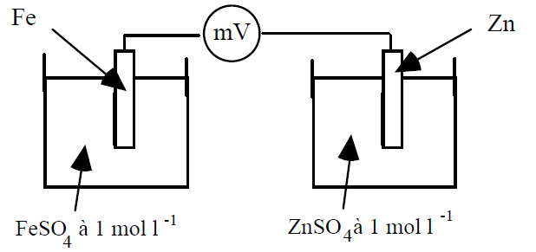
Les réponses devront être justifiées.
- Indiquer l’élément de la pile qui a été oublié dans ce schéma.
- Le fer est-il le pôle + ou le pôle - ?
- L’élément fer subit-il une oxydation ou une réduction lorsque cette pile débite ?
- L’électrode de fer est-elle l’anode ou la cathode ?
- La concentration en Fe²⁺ de la solution de sulfate ferreux augmente-t-elle, diminue-t-elle ou reste-t-elle constante ?
- Calculer la fem de cette pile.
Données: E° Zn²⁺ / Zn = - 0,76 V; E°Fe²⁺ / Fe = - 0,42 V.

